**ΙΕΚ ΣΙΝΔΟΥ**

**Όνομα Εκπαιδευτικού**: Δρ. Δωρόθεος Ορφανίδης

**Τμήμα:** Κεραμικής Τέχνης

**Θέμα:** Πλαστική & Κατασκεύη Μάσκας

**Φύλλο Εργασίας:** 3

**Ημερομηνία:** 17/03/2021

**Όνομα Εκπαιδευομένου**: ………………………………………………………………….

***Απόκριες*** *ονομάζονται οι τρεις εβδομάδες πριν από την Καθαρά Δευτέρα οπότε και αρχίζει η Μεγάλη Σαρακοστή. Ταυτίζονται με την περίοδο του Τριωδίου, μια κινητή περίοδο στην Ορθόδοξη Χριστιανική παράδοση από την Κυριακή του Τελώνου και του Φαρισαίου μέχρι την Κυριακή της Τυροφάγου ή Τυρινής.*

**Να δοκιμάσετε να σχεδιάσετε (μελέτες) και να χρωματίσετε μια αποκριάτικη μάσκα. Να κάνετε την έρευνα (Comedia dell’ arte) στην ιστορία της Τέχνης για ένα δικό σας σχέδιο!**

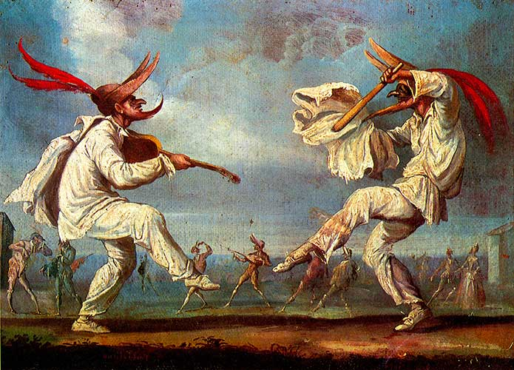

Η κομέντια ντελ άρτε (Commedia dell'arte) είναι η ονομασία της λαϊκής ιταλικής αυτοσχεδιαστικής κωμωδίας η οποία ήταν δημοφιλής μεταξύ του 16ου και του 18ου αιώνα και έγινε σύντομα αγαπητή και έξω από τα σύνορα της Ιταλίας.

"Commedia dell’arte" σημαίνει η κωμωδία της τέχνης, όχι με την έννοια της καλλιτεχνίας αλλά με αυτήν της τεχνικής και του επαγγελματισμού, η κωμωδία δηλαδή που δημιουργείται από "τεχνίτες" –επαγγελματίες ηθοποιούς σε αντίθεση με τους ερασιτέχνες της λόγιας κωμωδίας. Επρόκειτο για ένα σύνολο λαϊκών θεατρίνων που, δημιουργώντας μόνοι τους το κοστούμι, τη μάσκα, τις ιδιαιτερότητες της φωνής τους και τη στάση του σώματός τους, έπλαθαν τους χαρακτήρες της. Στηριζόταν κατά βάση στον ηθοποιό και στον αυτοσχεδιασμό του παρά στο συγγραφέα. Οι περισσότεροι ηθοποιοί έπρεπε άλλωστε να διαθέτουν ιδιαίτερη ευλυγισία και ικανότητα στο χορό. Επίσης ήταν ένα από τα πρώτα θεατρικά είδη που συμπεριέλαβε στο θίασο γυναίκες ηθοποιούς.

Επηρέασε σημαντικά την εξέλιξη του θεάτρου ενώ έργα της παίζονται ακόμη και σήμερα.

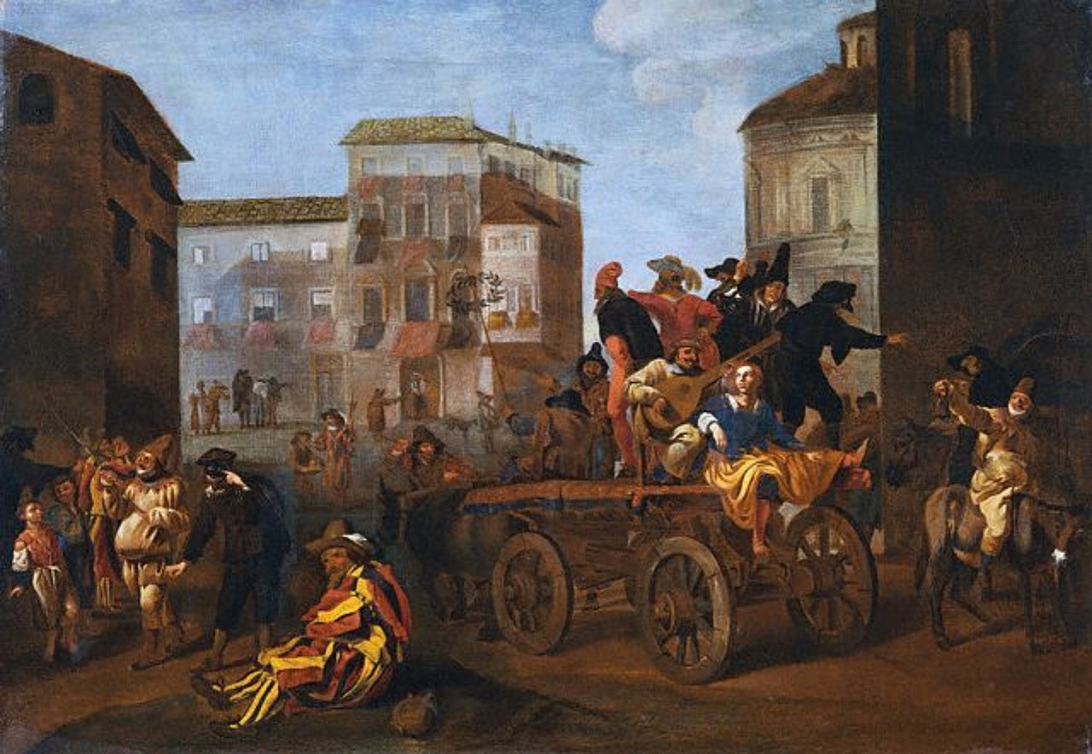

**Commedia dell'arte Troupe on a Wagon in a Town Square, by Jan Miel, 1640**

***Καλή Δημιουργία!!!!***